Информационный бюллетень
«Вестник Петровского сельского поселения»

Утвержден
Решением № 2 6 сессии 2 созыва
Совета Петровского сельского
поселения от 11.03.2010г.

ВЫПУСК №7
от 03 апреля 2023 г.
Республика Карелия
Администрация
Кондопожского муниципального района
ПОСТАНОВЛЕНИЕ
от 29 марта 2023 г. № 380
О мерах по предупреждению несчастных случаев с людьми на водоёмах Кондопожского муниципального района
В соответствии с требованиями Федерального закона от 21.12.1994 № 68-ФЗ ”О защите населения и территорий от чрезвычайных ситуаций природного и техногенного характера”, в связи с нестабильными погодными условиями, неоднородностью и низкой прочностью ледового покрова на водоёмах, в целях обеспечения безопасности людей и предупреждения несчастных случаев на водных объектах:
- Запретить в границах Кондопожского муниципального района выход и выезд на лёд Онежского озера - с З апреля 2023г., остальных водоёмов с 10 апреля 2023 г.
- Отделу по военно-мобилизационной работе и гражданской обороне Администрации Кондопожского муниципального района во взаимодействии с инспекторским отделением
ГИМС г. Кондопога, главами сельских поселений обеспечить:
- проведение соответствующей разъяснительной работы с населением; установку знаков ”Выход (выезд) на лёд запрещён“ в местах, согласованных с инспекторским отделением ГИМС г. Кондопога; совместно с уполномоченными органами проведение рейдов по проверке правил безопасности на водоёмах района.
З. Управлению образования и культуры в срок до 03 апреля 2023г. организовать проведение занятий с учащимися по вопросам безопасности при нахождении на льду водоёмов в весенний период.
- Рекомендовать руководителям предприятий, учреждений, организаций, расположенных на территории Кондопожского муниципального района, провести соответствующую разъяснительную работу в коллективах. О происшествиях на водоёмах незамедлительно оповещать ЕДДС района (тел. 7-98-75, 8-900-457-79-04).
- Контроль за выполнением постановления возложить на отдел по военномобилизационной работе и гражданской обороне Администрации Кондопожского муниципального района.
- Постановление опубликовать (обнародовать) в соответствии со ст. 53 Устава Кондопожского муниципального района.
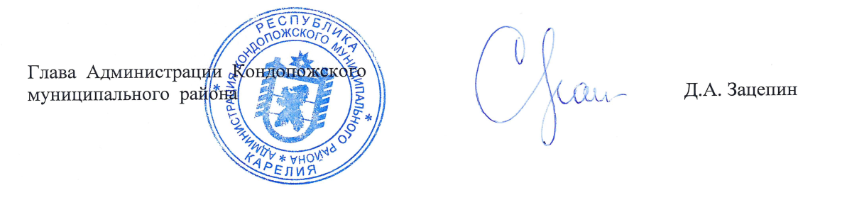
ВЕСЕННИЙ ЛЁД

Весной, во время ледохода, на реках и водоёмах появляется большое количество льдин, которые привлекают детей. Многие считают катание и проведение других развлечений на льдинах «героическими поступками». Эти забавы нередко заканчиваются купанием в ледяной воде, поскольку льдины часто переворачиваются, разламываются, сталкиваются между собой, ударяются о предметы, находящиеся в воде, попадают в водовороты. После падения в воду нужно как можно быстрее выбраться на берег, держась за льдину, вплавь, опереться руками на льдину, лечь на нее грудью, удерживаться на воде и звать на помощь. Помощь упавшему в воду можно оказывать, используя плавсредства, веревки, шесты. Чтобы избежать подобных несчастных случаев, следует исключить это занятие из числа развлечений детей.

Если лед проломился:
1) не паникуйте, сбросьте тяжелые вещи, удерживайтесь на плаву, зовите на помощь;
2) обопритесь на край льдины широко расставленными руками, при наличии сильного течения согните ноги, снимите обувь, в которую набралась вода;
3) старайтесь не обламывать кромку льда, навалитесь на нее грудью, поочередно поднимите, вытащите ноги на льдину;
4) держите голову высоко над поверхностью воды, постоянно зовите на помощь.

В неглубоком водоёме можно:
1) резко оттолкнуться от дна и выбраться на лёд;
2) передвигаться по дну к берегу, проламывая перед собой лёд.

В глубоком водоёме нужно попытаться выбраться на лёд самостоятельно. Для этого необходимо упереться в край льдины руками, лечь на неё грудью и животом, вытащить поочередно ноги на лёд. Этот способ связан со следующими трудностями: постоянное обламывание краев льдины, ее переворачивание и движение, быстро нарастающее охлаждение и утомление человека. После выхода из воды на лёд нужно двигаться к берегу ползком или перекатываясь в том же направлении, откуда вы пришли. Вставать и бежать нельзя, поскольку можно снова провалиться.

В случае падения в воду одновременно нескольких человек надо по очереди выбраться на лёд, помогая друг другу. На льду нужно находиться только в позе лёжа. Можно образовать живую цепочку, лечь на лёд и передвигаться ползком к берегу.

Бывают ситуации, когда пострадавший не может самостоятельно выбраться из воды, в этой ситуации ему нужна срочная помощь. Делать это следует незамедлительно и очень осторожно:

1) если беда произошла недалеко от берега и пострадавший способен к активным действиям, ему нужно бросить веревку, шарф, подать длинную палку, доску, лестницу;
2) сообщите пострадавшему криком, что идете ему на помощь, это придаст ему силы, уверенность, надежду;
3) можно взять длинный шест за оба конца, сориентировать его середину над пострадавшим и вытащить его из воды;
4) для обеспечения прямого контакта с пострадавшим к нему можно подползти, подать руку или вытащить за одежду. В этой работе одновременно могут принимать участие несколько человек. Не подползайте на край пролома, держите друг друга за ноги;
5) для обеспечения безопасности необходимо использовать подручные средства: доску, шест, веревку, щит;
6) действовать нужно решительно, смело, быстро, поскольку пострадавший теряет силы, замерзает, может погрузиться под воду;
7) после извлечения пострадавшего из ледяной воды его необходимо незамедлительно отогреть.

В том случае, когда пострадавший скрылся под водой, его необходимо постараться вытащить как можно быстрее из воды и оказать помощь. В холодной воде замедляются функции всех систем организма. Известны случаи, когда удавалось спасти человека, который находился под водой 30 минут и более.

При этом оптимальные результаты могут быть достигнуты в лечебном учреждении, куда необходимо оперативно доставить пострадавшего.

Инспекторское отделение (г. Кондопога) ГИМС

